[보도자료] 2026.06.19
“내 목에 딱 맞는 베개”…수면도 ‘맞춤형 시대’
자주(JAJU), ‘듀얼핏 분할 경추 베개’ 출시…기능성 베개 라인업 강화
- 자주 히트 상품 ‘와이드핏 분할 경추 베개’ 인기 힘입어 신제품 ‘듀얼핏 분할 경추 베개’ 선봬
- 고객 니즈 반영해 높이 조절 가능한 충전재 이중 분할 설계 업그레이드…라인업 확대 · 강화
- 어깨부터 머리까지 감싸는 U라인과 섬세한 분할 구조로 어떤 수면 자세에서도 편안함 유지
- 소재 차별화로 얼굴 닿는 부분 촉감과 쾌적함 높여…수면 외 앉은 자세서도 다양한 활용 가능
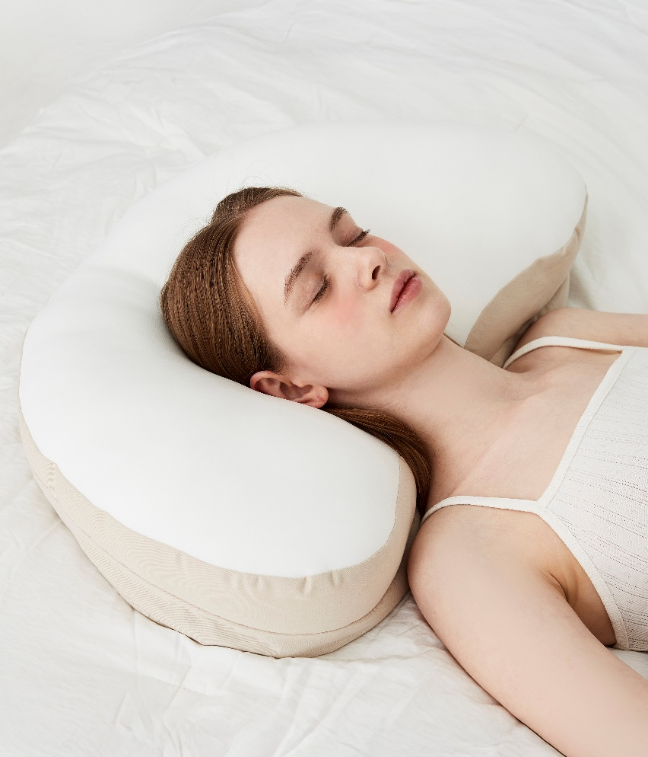
[사진설명] 신세계까사의 라이프스타일 브랜드 ‘자주(JAJU)’가 지난해 출시한 히트 상품 ‘와이드핏 분할 경추 베개’에 이어 새롭게 선보이는 ‘듀얼핏 분할 경추 베개’. (사진 출처 = 신세계까사)

라이프스타일 브랜드 자주(JAJU)가 히트 상품 ‘와이드핏 분할 경추 베개’의 인기에 힘입어 신제품 ‘듀얼핏 분할 경추 베개’를 출시했다.

기능성 베개 라인업을 확대·강화하며 수면 시장 공략에 속도를 낸다는 전략이다.

자주 ‘와이드핏 분할 경추 베개’는 지난해 출시해 큰 인기를 얻고 있는 히트 상품 중 하나다. 목만 받치는 기존 제품과 달리 어깨까지 이어지는 U라인 설계를 적용한 점과 총 4가지 존으로 나눈 분할 구조를 통해 뒤척임이 잦은 수면 환경에서도 안정적인 지지를 제공하는 것이 특징이다. 측면 메시 소재로 통기성을 높인 것도 장점이다.

실제 고객들 사이에서는 “옆으로 자도 어깨가 눌리지 않아 편하다”, “10만원대 고가 베개보다 만족도가 높다” 등의 후기가 이어지며 제품 경쟁력을 입증했다.

올해 새롭게 선보이는 ‘듀얼핏 분할 경추 베개’는 기존 제품의 장점에 고객 니즈를 추가로 반영한 업그레이드 상품이다. 상하부 이중 분할 충전재 구조를 적용해 사용자가 직접 높낮이를 조절할 수 있도록 한 것이 가장 큰 차별점이다.

상부에는 저데니아 볼솜을 적용해 얼굴을 부드럽게 감싸도록 했으며, 하부에는 PE 파이프칩을 채워 탄성과 지지력을 강화했다. 상하부 충전재 양을 사용자가 직접 조절해 개인의 체형과 수면 습관에 딱 맞는 높이 설정이 가능하다.

이와 함께 기존 와이드핏 제품과 동일하게 U라인 설계를 적용해 머리는 물론 어깨까지 빈틈없이 감싸준다. 또, 사이드와 중앙부의 세심한 분할 구조로 측면 수면 시에는 충분한 높이로 어깨 눌림을 방지하고 목뼈와 등뼈의 바른 자세를 유지하도록 돕는다.

얼굴이 닿는 부분에는 이중 원단을 적용해 도톰하고 부드러운 촉감을 구현했으며, 원단 사이에 얇은 메시를 더해 쾌적함을 높였다.

다양한 활용도 역시 강점이다. 수면용 베개 외에도 앉은 자세에서 독서나 모바일 기기 사용 시 받침 용도로 사용할 수 있으며, 소파 등받이 등 휴식 환경 전반에 활용 가능하다.

자주 관계자는 "수면 시장의 성장과 고객 니즈의 증가에 대응하고자 관련 상품의 라인업을 지속 확대해 나가는 중"이라며

"일상의 불편을 해결하는 솔루션 제품을 선보인다는 자주의 브랜드 가치를 바탕으로 고객들이 실제 만족감을 느끼는 차별화된 생활 아이템들을 꾸준히 개발, 한국의 삶의 방식을 대표하는 라이프스타일 브랜드로 자리매김할 것"이라 말했다.

# # #

